

University of Algarve
Faculty of Sciences and technology

Masters in Informatics Engineering
Mathematical Topics in Data Science

Nome: Diogo Fonseca
Número: 79858

Interpretação das Componentes Principais

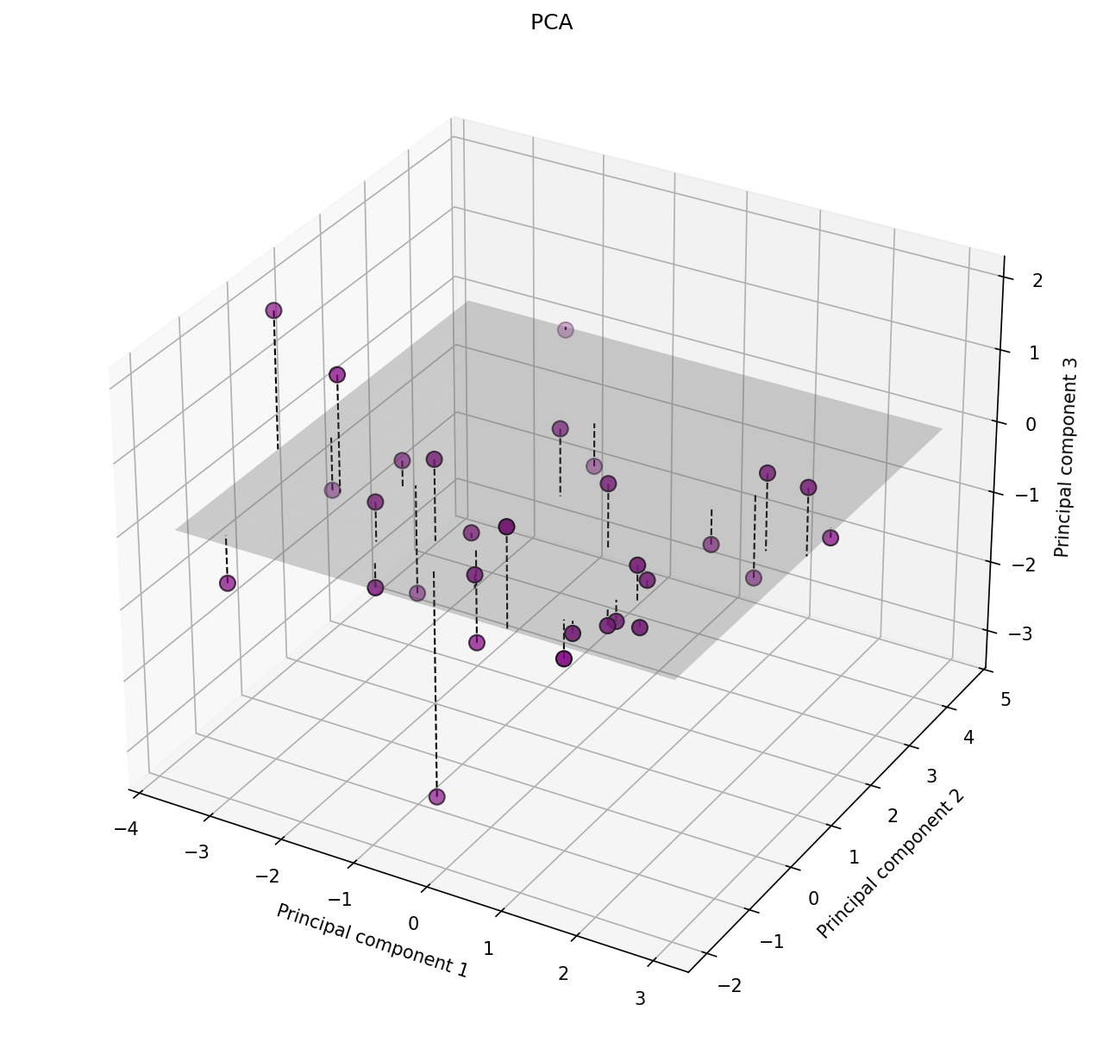

Foram selecionadas as 3 melhores componentes principais, já que estas representam uma variância de ~84%, para além de que podem ser representadas num gráfico tridimensional. Estas são:

Componente Principal 1 (44.34%): “Estabilidade económica”

Correlações negativas
Age | -0.48
Residence | -0.47
Employ | -0.46
Savings | -0.40
Icome | -0.31
Education | -0.24

Correlações positivas
Credit cards | 0.12
Debt | 0.07

Com estes valores, chegamos à conclusão de que pessoas mais velhas, com casa, emprego, muitas poupanças, com ordenado alto, boa educação, poucos cartões de crédito e poucas dívidas, terão um valor negativo mais alto nesta componente. A esta descrição, pode ser considerado um indíviduo muito estável económicamente.

Componente Principal 2 (26.65%): “Dívidas vs Educação”

Correlações negativas
Education | -0.44
Savings | -0.22
Income | -0.14

Correlações positivas
Debt | 0.59
Credit cards | 0.45
Employ | 0.30
Residence | 0.28
Age | 0.14

Com estes valores, chegamos à conclusão de que pessoas com mais educação (principalmente), poupanças e ordenado, têm um valor menor/negativo nesta componente, enquanto pessoas com muitas dívidas (alta correlação), muitos cartões de crédito, emprego, casa e mais velhas têm valores mais altos.
Com isto em mente, esta componente parece relacionar dinheiro e educação vs dívidas e trabalho/residência. Parece de certa forma estar a relacionar quanto dinheiro e educação a pessoa tem, em relação às suas dívidas e situação social. Uma pessoa sem dívidas nenhumas e com uma educação boa estará mais alta na class negativa deste componente.

Componente Principal 3 (13.06%): “Gasto rico vs poupança pobre”

Correlações negativas
Income | -0.68
Credit cards | -0.47
Education | -0.40
Debt | -0.08
Age | -0.00

Correlações positivas
Savings | 0.37
Employ | 0.12
Residence | 0.09

Com estes valores, chamogs à conculsão e que pessoas que têm ordenados altos, muitos cartões de crédito e muita educação, têm um valor menor/negativo nesta componente, enquanto pessoas com muitas poupanças e emprego têm um valor mais elevado/positivo.
Sendo que as duas maiores correlações negativas são ordenado e cartões de crédito, parece mostrar que são pessoas que têm muito dinheiro e gastam muito dinheiro, enquanto nos valores positivas, seriam pessoas que recebem pouco mas têm muitas poupanças, guardando mais o dinheiro.

